Проверочная работа «Низшие многоклеточные» Вариант 1 | Проверочная работа «Низшие многоклеточные» Вариант 2
Задание 1  - Среда обитания кишечнополостных (_).  - Кишечнополостные подразделяют на три класса - (_), (_) и (_).  - Кишечнополостные имеют полость тела – (_).  - Кишечная полость имеет только одно, (_) отверстие.  - Пищеварение кишечнополостных (_) и (_).  - Для кишечнополостных характерна (_), восстановление утраченных частей тела.  - Существуют в двух морфо-экологических формах – (_) и (_). | Задание 1  - Тип Кишечнополостные объединяет более (_) видов  - Кишечнополостные имеют (_) симметрию тела.  - Тело кишечнополостных состоит из (_) слоев клеток – (_) и (_).  - Для кишечнополостных характерны (_) клетки.  - Дышат кишечнополостные (_).  - Между эктодермой и энтодермой находится (_).  - Ответ организма на действие раздражителей, осуществляемый при помощи нервной системы называется (_).
Задание 2  1. Какие организмы у сцифоидных образуют половые клетки, являются половым поколением?  - Медузы.  - Планулы.  - Колонии полипов.  - И медузы, и колонии.  **2. Укажите признаки, характерные для гидроидных кишечнополостных:  - У многих происходит чередование медузоидной и полипоидной (прикрепленной) стадий.  - Полипы ведут, как правило, сидячий образ жизни.  - Медузы – раздельнополые животные.  - Медузы – гермафродитные животные.  - Из оплодотворенной яйцеклетки развивается плавающая личинка – планула.  - Бесполое размножение происходит с помощью почкования.  - Медузы гидроидных значительно мельче, чем у сцифоидных.  - Медузы гидроидных могут достигать 2 м в диаметре зонтика.  **3. Укажите признаки, характерные для сцифоидных кишечнополостных:  - Происходит чередование медузоидной и полипоидной (прикрепленной) стадий.  - Половые клетки образуются у раздельнополых медуз.  - Половые клетки образуются у полипоидной (прикрепленной) стадии.  - Из оплодотворенной яйцеклетки развивается плавающая личинка – планула.  - Медузы сцифоидных значительно мельче, чем у гидроидных.  - Медузы могут достигать 2 м в диаметре зонтика.  4. Медуза крестовичок, опасная для человека, относится к классу:  - Коралловых полипов.  - Гидроидных полипов.  - Сцифоидных полипов.  5. К какому классу относятся актинии?  - К классу Гидроидные.  - К классу Коралловые полипы.  - К классу Сцифоидные.  - Актинии есть в классе Гидроидные и Сцифоидные. | Задание 2  1. У животных какого класса отсутствует стадия медузы:  - У гидроидных.  - У коралловых полипов.  - У сцифоидных.  - Стадия медузы имеется у всех классов кишечнополостных.  2. Для каких организмов у гидроидных полипов характерно размножение почкованием?  - Для медуз.  - Для планул.  - Для колониальных полипов.  - Для медуз и колониальных полипов.  **3. Укажите признаки, характерные для кишечнополостных из класса Коралловые полипы:  - Происходит чередование медузоидной и полипоидной (прикрепленной) стадий.  - Ведут, как правило, сидячий образ жизни.  - Как правило, раздельнополые животные.  - Как правило, гермафродитные животные.  - Из оплодотворенной яйцеклетки развивается плавающая личинка – планула.  - Бесполое размножение происходит с помощью почкования.  4. Сцифоидные медузы плавают с помощью:  - Выбрасывания воды из кишечной полости через ротовое отверстие.  - За счет волнообразных движений щупалец.  - За счет сокращений зонтика.  - С помощью ресничек, покрывающих все тело медузы.  **5. Какие классы различают в типе Кишечнополостные?  - Пресноводные полипы.  - Гидроидные.  - Сцифоидные.  - Коралловые полипы.
Задание 3.  Являются ли губки тканевыми животными? | Задание 3.  Где происходит переваривание пищи у губок?
Задание 4.  Какой способ переваривания пищи более древний: полостной или внутриклеточный? | Задание 4.  Как усложняется нервная система у представителей разных классов кишечнополостных?
Задание 5.  Что обозначено на рисунке цифрами 1 – 6?  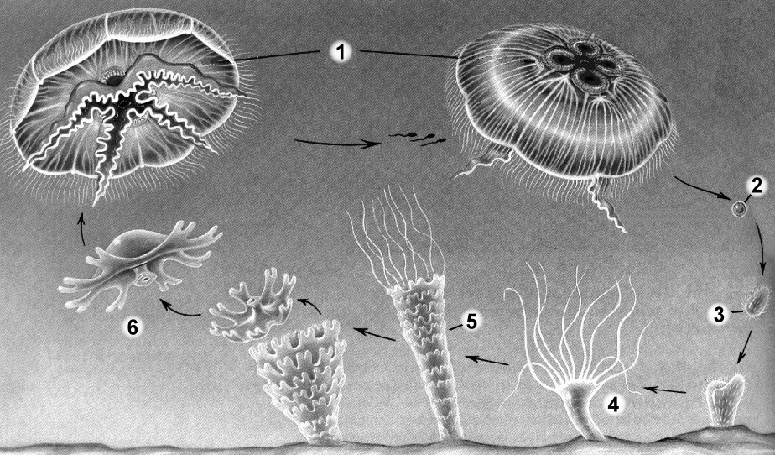 | Задание 5.  Что обозначено на рисунке цифрами 1 – 11?  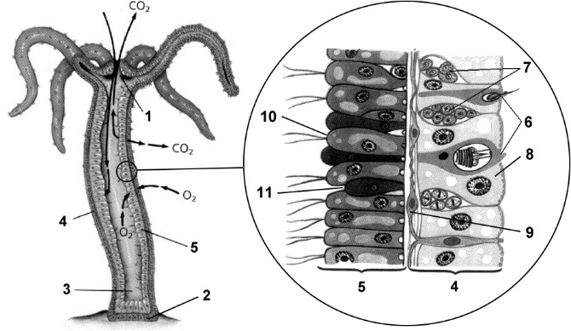

Ответить на вопросы:
- Какие клетки в организме губок считаются резервными?
- Какие клетки располагаются в мезоглее губок.
- В какой части стенки тела губок (аскона, сикона, и лейкона) расположены пинакоциты?
- В какой части стенки тела губок (аскона, сикона и лейкона) расположены хоаноциты?
- Какие особенности строения губок положены в основу их классификации?

- Какое значение в жизни губок имеет образование геммул?
- Как происходит половое размножение губок?
- Чем отличается амфибластула от паренхимулы?
Тема 6
Ответить на вопросы:
- Какие признаки характерны для типа кишечнополостных?
- Сколько зародышевых листков образует тело кишечнополостных?
- Есть ли у кишечнополостных полость тела?
- Чем отличается гастральная полость кишечнополостных от парагастральной полости губок?
- Что такое диффузная нервная система?
- У каких кишечнополостных впервые появляются нервные ганглии?
- Что такое ропалии?
- Какой способ переваривания пищи более древний: полостной или внутриклеточный?
- Как усложняется строение гастральной полости в пределах типа кишечнополостных (Hydrozoa,Scyphozoan и Anthozoa)?
- Каким кишечнополостным принадлежат приведенные на схемы жизненных циклов?

